**Федеральное агентство связи ордена Трудового Красного Знамени федеральное государственное бюджетное общеобразовательное учреждение высшего образования «Московский технический университет связи и информатики»**

Кафедра информатики

Лабораторная работа №7

Выполнил

Студент группы БВТ1702

Горохов Д.Г.

Вариант 9

Москва 2019

Цель работы: Изучение основ JavaScript, создание простейших функций и использование базовых операторов. Работа с элементами DOM с помощью JavaScript.

Задание:

• Напишите функцию, которая фильтрует студентов по группе. Функция должна возвращать только тех студентов, что учатся в указанной группе.

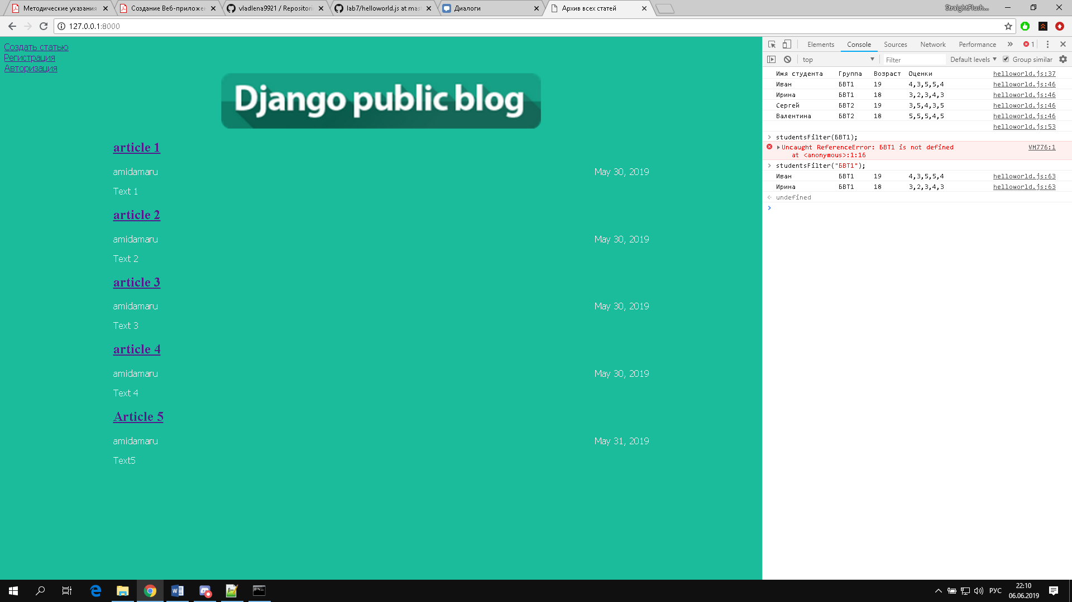

Задание:

• Сделайте другую реализацию функции-обработчика, которая уместилась бы в гораздо меньшее количество строк кода. Предложенный выше вариант довольно громоздок, однако он хорошо иллюстрирует некоторые возможности манипулирования DOM-ом с помощью JavaScript. Но весь описанный выше функционал можно реализовать с помощью css-классов и их изменения через функцию-обработчик. Сделайте так, чтобы класс folded добавлялся не кнопке, по которой кликнули, а родителю всего поста (это тот самый элемент, у которого в html-разметке установлен класс “one-post”). В таком случае свойство display можно изменять более элегантным путем, через css-стили: .one-post.folded .article-author{ /* данный стиль применится только для элементов класса .article-author, у которых родитель с классом one-post имеет также класс folded */ display: none; }

• По аналогии через css-стили установите исчезновение остальных элементов поста. В функции-обработчике останется только изменять текст кнопки и менять класс для элементов one-post.

Выполнение:

